MADÁRKALAUZ
Mobilalkalmazás – üzleti koncepció és termékbemutatás
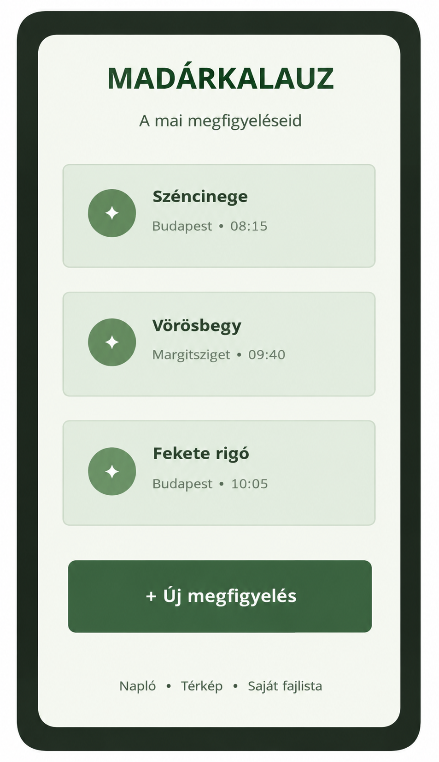
1. ábra. A Madárkalauz alkalmazás koncepcionális kezdőképernyője

1. A projekt és az alkalmazás koncepciója

1.1. A probléma és a felhasználói igény
A madármegfigyelés olyan szabadtéri tevékenység, amelyhez nem feltétlenül szükséges különleges felszerelés: sokszor elég a figyelem, egy séta és a kíváncsiság. A megfigyelések azonban könnyen elvesznek, ha a felhasználó csak emlékezetből, papíron vagy több, egymástól független alkalmazásban rögzíti őket. Néhány hét vagy hónap után nehéz lehet visszakeresni, hol látott egy adott fajt, mikor jelent meg először, vagy milyen megfigyeléseket gyűjtött egy kirándulás során.
A Madárkalauz erre a szétszórt információra kínál egységes megoldást. A cél, hogy a megfigyelés rögzítése ne szakítsa meg a természetben töltött élményt: a bejegyzés néhány egyszerű mezőből álljon, a részletek pedig később is kiegészíthetők legyenek.

1.2. A megoldás rövid bemutatása
A Madárkalauz digitális terepnaplóként működik. Minden bejegyzéshez megadható a faj neve, a dátum és idő, a helyszín, a megfigyelés körülményei, valamint személyes megjegyzés.
Az alkalmazás első verziójának célja nem az, hogy minden helyzetben automatikusan felismerje a madarakat, hanem hogy a megfigyeléseket megbízhatóan rögzítse és rendszerezze. Később külső fajadatbázissal vagy azonosítást segítő szolgáltatással is bővíthető.

1.3. Küldetés és értékajánlat
Küldetés: közelebb hozni a madármegfigyelést a hétköznapi felhasználókhoz, és segíteni abban, hogy a természetben szerzett élményekből hosszú távon visszakereshető tudás és személyes emlékgyűjtemény szülessen.
- Egyszerű: néhány mezővel gyorsan rögzíthető egy észlelés.
- Személyes: a felhasználó saját fajlistát és megfigyelési történetet épít.
- Hasznos: keresés, térkép és statisztika segíti a visszatekintést.
- Felelős: az alkalmazás figyelmeztet a védett fajok érzékeny helyadatainak megosztására.

2. Célközönség és felhasználói igények

2.1. Elsődleges célcsoportok

Kezdő természetkedvelők
Olyan emberek, akik séták, kirándulások vagy akár az otthoni ablakból figyelik a madarakat. Számukra a könnyen érthető felület, a fajok egyszerű keresése és a rövid magyarázatok a legfontosabbak.

Hobbi madarászok
Rendszeresen járnak természetbe, és szeretnék vezetni az éves vagy teljes életük során gyűjtött fajlistát. Számukra a részletes adatok, a helyszín szerinti szűrés, az ismétlődő megfigyelések és a látott esetlegesen ritka madarak jelenlétének megosztása jelent értéket.

Családok, diákok és pedagógusok
Az alkalmazás tanulási és közös felfedezési eszközként is használható. Egy iskolai kirándulás során a diákok megfigyeléseket gyűjthetnek, majd összehasonlíthatják a fajokat, az évszakokat és az élőhelyeket. Oktatási használat esetén különösen fontos az egyszerű kezelhetőség és az életkornak megfelelő adatvédelem.

2.2. Felhasználói személyek
Felhasználói típus | Fő cél | Fontos funkció
Kezdő kiránduló | Fajok megjegyzése | Gyors bejegyzés, fajkereső
Rendszeres madarász | Megfigyelések rendszerezése | Térkép, szűrők, export
Pedagógus / diák | Természetismeret gyakorlása | Csoportos kihívás, egyszerű leírás
A fejlesztés során érdemes rövid felhasználói teszteket végezni mindhárom csoporttal. A visszajelzésekből kiderülhet, hogy mely mezők szükségesek az első képernyőn, és mely részletek helyezhetők egy későbbi, opcionális lépésbe.

3. Funkciók és felhasználói élmény

3.1. Alapfunkciók az első verzióban
- Megfigyelés rögzítése: fajnév, dátum, idő, helyszín, darabszám és megjegyzés.
- Személyes fajlista: a felhasználó áttekintheti az eddig megfigyelt fajokat.
- Térképes nézet: a korábbi megfigyelések helyszín szerint megjeleníthetők.
- Keresés és szűrés: dátum, faj, helyszín és bizonyosság alapján.
- Biztonsági mentés és export: az adatok letölthetők például CSV-formátumban.
- Offline rögzítés: internetkapcsolat nélkül is létrehozható bejegyzés, amely később szinkronizálható.

3.2. Továbbfejleszthető funkciók
A későbbi verziókban megjelenhet szezonális emlékeztető, személyes célkitűzés, fajismereti kvíz, megfigyelési kihívás és közösségi túranaptár. Egy lehetséges fejlesztési irány az automatikus kép- vagy hangalapú fajazonosítás integrálása. Ezt azonban külön tesztelni kell, mert az automatikus azonosítás nem minden környezetben megbízható, és nem helyettesítheti a felhasználó ellenőrzését.

3.3. A felhasználói folyamat
A felhasználó megnyitja az alkalmazást, kiválasztja az „Új megfigyelés” lehetőséget, megadja a faj nevét, majd ellenőrzi a dátumot és a helyszínt. Ezután hozzáadhat fényképet vagy megjegyzést, megjelölheti az azonosítás bizonyosságát, végül elmenti a bejegyzést. A rendszer visszaigazolást ad, és a bejegyzés megjelenik a személyes naplóban.
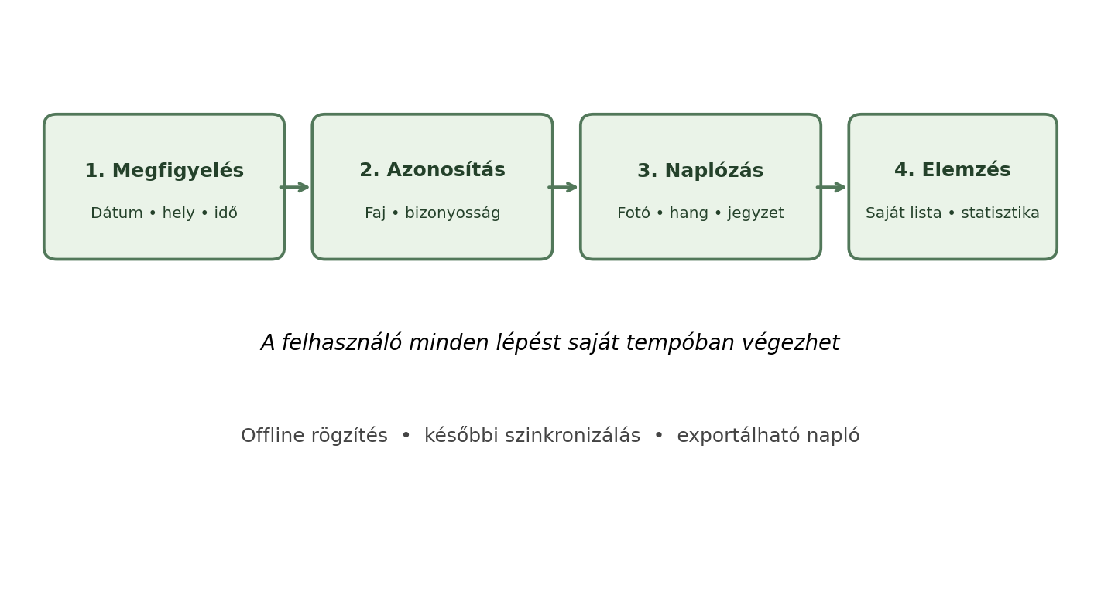
2. ábra. A megfigyelés rögzítésének javasolt felhasználói folyamata.

3.4. Akadálymentesség és használhatóság
A képernyőkön jól olvasható betűméretet, megfelelő kontrasztot és egyértelmű ikonokat kell alkalmazni. A fontos műveletek ne kizárólag színnel legyenek megkülönböztetve. A felhasználó dönthesse el, hogy a helymeghatározást automatikusan engedélyezi-e, vagy kézzel adja meg a helyszínt. A bejegyzés mentése legyen gyors, és a részletes adatok kitöltése maradjon opcionális.

4. Piaci környezet és konkurencia

4.1. A versenykörnyezet
A Madárles olyan területen jelenik meg, ahol már léteznek jól ismert madárazonosító és megfigyelés-rögzítő eszközök. A koncepció szempontjából két fontos összehasonlítási pont a Merlin Bird ID és az eBird. A Merlin Bird ID elsősorban a fajok azonosítását támogatja, többek között fénykép és hang alapján; a szolgáltatás az eBird megfigyelési adataira is támaszkodik.[1] Az eBird a madármegfigyelések beküldésére és rendszerezésére, valamint a tudományos és természetvédelmi adatfelhasználás támogatására épít.[2]

4.2. Összehasonlítás
Szempont | Madárkalauz (terv) | Merlin Bird ID | eBird
Elsődleges fókusz | Személyes napló | Fajazonosítás és tanulás | Megfigyelések beküldése
Kezdők támogatása | Vezetett rögzítés | Azonosítási segítség | Lista- és adatbeküldés
Személyes archívum | Központi funkció | Életlista is elérhető | Saját listák és ellenőrzőlisták
Tervezett magyar fókusz | Igen, magyar nyelvű UX | Többnyelvű/nemzetközi | Nemzetközi adatközösség
Megkülönböztető érték | Egyszerű, naplóközpontú működés | Erős fajazonosítási funkciók | Közösségi tudományos adatbázis
A versenytársak szolgáltatásai folyamatosan változhatnak, ezért a tényleges piacra lépés előtt újra ellenőrizni kell a funkciókat, az árakat és a magyarországi használhatóságot.

4.3. Versenyelőny és pozicionálás
A Madárkalauz nem azzal kíván versenyezni, hogy minden létező madárazonosítási funkciót azonnal lemásol. Ehelyett egy könnyen használható, magyar nyelvű személyes naplóként pozicionálja magát. A felhasználó akkor is értéket kap, ha már más alkalmazással azonosította a madarat: a Madárkalauzban az észlelés, a hely, az emlék és a későbbi visszakereshetőség kerül középpontba.

5. Üzleti modell és bevételi lehetőségek

5.1. Freemium modell
A javasolt üzleti modell freemium: az alapfunkciók ingyenesek, míg a gyakran használt kényelmi funkciók és a részletes elemzések előfizetéssel érhetők el. Ez csökkenti a kipróbálás akadályát, és lehetővé teszi, hogy a felhasználó csak akkor fizessen, amikor már rendszeresen használja a naplót.

5.2. Javasolt csomagok
Csomag | Lehetséges tartalom | Tervezett ár
Alap | Alapnapló, alap statisztikák , fajlista | 0 Ft
Premium | Részletes statisztiká, személyes megfigyelési és hőtérkép, export | 1 490 Ft/hó vagy 11 990 Ft/év
Az árak kizárólag a projekt üzleti tervéhez készített feltételezések, nem piaci felmérésből származó tényadatok. A végleges árazást felhasználói tesztekkel, költségbecsléssel és a fizetési hajlandóság vizsgálatával kell kialakítani.
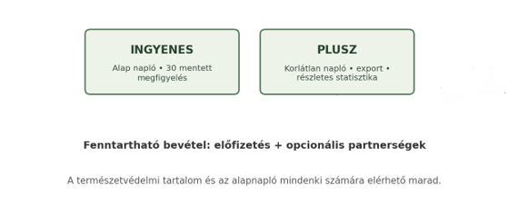
3. ábra. A Madárkalauz lehetséges csomagjai és bevételi logikája

5.3. Kiegészítő bevételi lehetőségek
- Oktatási együttműködések: iskoláknak szóló csoportos feladatok és tanári segédanyagok.
- Partnerségek: természetvédelmi szervezetekkel, túraszervezőkkel vagy felelős kültéri márkákkal közös kampányok.
- Adományozás: önkéntes támogatás egyes természetvédelmi vagy adatminőségi projektekhez.
A reklámokat és szponzorációkat úgy kell kialakítani, hogy ne zavarják a természetben történő használatot. Érzékeny fajok pontos helyadatai nem használhatók marketingcélra, és a közösségi vagy oktatási funkciók nem épülhetnek a természet megzavarására ösztönző jutalmazásra.

6. Marketing- és piacra lépési terv

6.1. Márka és üzenet
A „Madárkalauz” név rövid, könnyen megjegyezhető, és a megfigyelés élményét hangsúlyozza. A javasolt márkaüzenet: „Minden észlelés egy történet.” A vizuális arculat természetes zöld, törtfehér és földszínű palettára épülhet, egyszerű madársziluettel és jól olvasható tipográfiával.

6.2. Csatornák
- Közösségi média: rövid fajismereti videók, évszakos megfigyelési tippek és felhasználói történetek.
- Természetjáró közösségek: bemutató posztok, próbaidőszak és visszajelzésgyűjtés.
- Iskolák és szakkörök: tematikus megfigyelési kihívások, például „öt faj egy héten”.
- Keresőoptimalizált weboldal: útmutatók a kezdő madármegfigyeléshez, naplózáshoz és etikus természetjáráshoz.
- Ajánlási rendszer: megosztható személyes mérföldkövek, a pontos helyadatok automatikus elrejtésével.

6.3. Bevezetési szakaszok
- Előkészítés: interjúk kezdő és tapasztalt madármegfigyelőkkel; prototípus tesztelése.
- Béta: kis létszámú tesztcsoport, hibajelentések és használhatósági visszajelzések gyűjtése.
- Nyilvános indulás: weboldal, közösségi kommunikáció és ingyenes alapverzió.
- Fejlesztés: a tényleges használati adatok alapján funkciók rangsorolása, fizetős csomag tesztelése.

6.4. Sikermutatók
A marketing eredményességét nem kizárólag a letöltések számával kell mérni. Fontos mutató az aktiválás – például az első megfigyelés elmentése –, a heti aktív felhasználók száma, a 30 napos visszatérési arány, az egy felhasználóra jutó megfigyelések száma, a fizetős csomagra váltás aránya és az ügyfélszolgálati problémák gyakorisága. Ezeket az adatokat átlátható módon, az adatvédelmi szabályok betartásával kell mérni.

7. Műszaki megvalósítás és üzemeltetés

7.1. Javasolt rendszerfelépítés
A mobilalkalmazás Androidra és iOS-re készülhet közös kódbázissal, például Flutter vagy React Native használatával. A kliens tárolja a még nem szinkronizált bejegyzéseket, a szerver pedig hitelesítést, adatmentést és több eszköz közötti szinkronizálást biztosít. A konkrét technológiai választást a csapat tapasztalata, a költségkeret és a prototípus eredményei alapján kell meghozni.
- Mobil kliens: megfigyelések létrehozása, keresés, offline tárolás.
- Backend API: felhasználói fiókok, jogosultságok, szinkronizálás.
- Adatbázis: felhasználói profil minimális adatokkal, megfigyelések, csatolmányok metaadatai.
- Fájltárolás: fényképek és hangfelvételek biztonságos tárolása, méretkorláttal.
- Adminisztráció: hibák, teljesítmény, biztonsági mentések és ügyféltámogatási kérések kezelése.

7.2. Adatmodell – fő adatok
Adatcsoport | Példamezők | Megjegyzés
Felhasználó | belső azonosító, e-mail (ha szükséges), beállítások | Csak szükséges adatok
Megfigyelés | faj, dátum, idő, hely, darabszám, megjegyzés | A helyszín pontossága szabályozható
Média | fájlazonosító, típus, méret, feltöltési idő | Hozzáférés-védelem szükséges
Előfizetés | csomag, státusz, kezdő- és záródátum | Fizetési adatok kezelése szolgáltatón keresztül

7.3. Biztonság, adatvédelem és természetvédelem
A rendszernek a GDPR alapelveihez kell igazodnia: átlátható adatkezelés, célhoz kötöttség, adattakarékosság, korlátozott megőrzés és megfelelő biztonság szükséges [3]. A regisztrációhoz csak a működéshez elengedhetetlen adatokat célszerű kérni. A helymeghatározás engedélyezése legyen választható, a felhasználó pedig tudja törölni vagy exportálni a saját adatait.
Külön figyelmet igényelnek a ritka vagy veszélyeztetett fajok megfigyelései. Nyilvános megosztáskor az alkalmazás elrejtheti vagy pontatlanná teheti a koordinátákat, és felhívhatja a figyelmet arra, hogy a fészkek megközelítése, a madarak zavarása vagy a pontos lelőhely terjesztése káros lehet. A közösségi funkciókat alapértelmezés szerint privát beállításokkal célszerű indítani.

7.4. Üzemeltetés és támogatás
- Rendszeres biztonsági mentés és visszaállítási próba.
- Hibajelentési csatorna és válaszadási célidő meghatározása.
- Alkalmazásfrissítések tesztelése a támogatott operációs rendszereken.
- Költségfigyelés: szervertárhely, médiaforgalom, értesítési szolgáltatás és alkalmazás-áruházi díjak.
- Adatminőségi ellenőrzés: duplikált fajnevek, hibás dátumok és szinkronizálási ütközések kezelése.

7.5. Kockázatok és válaszlépések
Kockázat | Hatás | Válaszlépés
Túl bonyolult adatfelvétel | A felhasználó nem rögzít adatot | Rövid alapűrlap, későbbi szerkesztés
Pontatlan fajazonosítás | Hibás naplóbejegyzés | Bizonyossági szint, forrás és ellenőrzés
Adatvesztés | A felhasználó elveszíti naplóját | Automatikus mentés, export, visszaállítási teszt
Érzékeny helyadat nyilvánossága | Természetvédelmi kár | Koordináták elrejtése, megosztási figyelmeztetés
Magas üzemeltetési költség | Nem fenntartható működés | Költségkeret, médiaoptimalizálás, fokozatos skálázás

8. Megvalósítási ütemterv és erőforrások

8.1. Javasolt 12 hetes terv
Időszak | Feladat | Eredmény
1–2. hét | Felhasználói igények, versenytársak, követelmények | Követelménylista és drótváz
3–4. hét | Kattintható prototípus, használhatósági teszt | Javított felhasználói folyamat
5–8. hét | Alapfunkciók és helyi adattárolás fejlesztése | Működő alfa verzió
9–10. hét | Szinkronizálás, adatvédelem, tesztelés | Béta verzió
11–12. hét | Béta-visszajelzések, hibajavítás, indulási terv | Pilotra kész alkalmazás

8.2. Szükséges szerepkörök
Egy kisebb projektben a szerepkörök részben összevonhatók. Szükség van termékfelelősre, mobilfejlesztőre, backend-fejlesztőre, UI/UX-tervezőre és tesztelőre. A madárfajokkal kapcsolatos tartalomhoz természetismereti szakértő vagy hiteles szakmai forrás bevonása ajánlott. Az adatvédelmi tájékoztatót és a felhasználási feltételeket indulás előtt szakértővel célszerű ellenőriztetni.

8.3. Költségkategóriák
A költségtervben külön soron kell szerepeltetni a fejlesztési munkaórákat, a tervezést, a tesztelést, a tárhelyet és adatforgalmat, a biztonsági mentéseket, az alkalmazás-áruházi jelenlétet, a marketinget és az ügyféltámogatást. A projekt kezdetén nem indokolt drága, folyamatosan működő automatikus fajfelismerő rendszert építeni; először a naplózás és az adatbiztonság alapjait érdemes igazolni.

9. Összegzés és javaslat
A Madárkalauz olyan mobilalkalmazás-koncepció, amely a madármegfigyelés élményét hosszú távon megőrizhető, kereshető és elemezhető személyes naplóvá alakítja. A termék legfontosabb értéke nem feltétlenül az automatikus fajfelismerés, hanem a megfigyelések egységes kezelése, a magyar nyelvű felhasználói élmény és a természetbarát adatkezelés.
A projekt első lépéseként egy szűk, de jól működő minimális terméket (MVP) érdemes elkészíteni: megfigyelés rögzítése, személyes fajlista, keresés, offline mentés és adatexport. A fejlettebb funkciók – például az automatikus azonosítás, a közösségi kihívások vagy a részletes statisztikák – csak a felhasználói igények és a technikai lehetőségek felmérése után kerüljenek a fejlesztési tervbe.
Az üzleti fenntarthatóságot az ingyenes alapszolgáltatás és az opcionális prémium funkciók kombinációja támogathatja. A tényleges piacra lépés előtt szükséges felhasználói interjúkat, prototípus-teszteket és árérzékenységi vizsgálatot végezni. A siker mércéje az lesz, hogy a felhasználók rendszeresen visszatérnek-e, valóban rögzítik-e a megfigyeléseiket, és értékesnek érzik-e a napló hosszú távú használatát.

Lábjegyzet
¹ A dokumentumban szereplő alkalmazásnév, funkciólista, csomagárak és ütemterv egy oktatási projekt céljára kidolgozott koncepciót írnak le. Nem létező, már működő szolgáltatás tényadatai.

Forrásjegyzék
[1] Cornell Lab of Ornithology: About Merlin Bird ID. https://www.merlinbirds.org/about/ (Hozzáférés: 2026. október 19.)
[2] Cornell Lab of Ornithology / eBird Support: Saving birds identified with Merlin; az eBird és a személyes fajlista közötti különbségek. https://support.ebird.org/en/support/solutions/articles/48001144489-saving-birds-identified-with-merlin (Hozzáférés: 2026. október 19.)
[3] European Commission: Principles of the GDPR. https://commission.europa.eu/law/law-topic/data-protection/information-business-and-organisations/principles-gdpr_en (Hozzáférés: 2026. október 19.)
[4] Cornell Lab of Ornithology: Merlin Bird ID – hivatalos weboldal. https://www.merlinbirds.org/ (Hozzáférés: 2026. október 19.)

Tartalom
1. A projekt és az alkalmazás koncepciója 2
1.1. A probléma és a felhasználói igény 2
1.2. A megoldás rövid bemutatása 2
1.3. Küldetés és értékajánlat 2
2. Célközönség és felhasználói igények 2
2.1. Elsődleges célcsoportok 2
Kezdő természetkedvelők 2
Hobbi madarászok 2
Családok, diákok és pedagógusok 2
2.2. Felhasználói személyek 3
3. Funkciók és felhasználói élmény 4
3.1. Alapfunkciók az első verzióban 4
3.2. Továbbfejleszthető funkciók 4
3.3. A felhasználói folyamat 4
3.4. Akadálymentesség és használhatóság 4
4. Piaci környezet és konkurencia 5
4.1. A versenykörnyezet 5
4.2. Összehasonlítás 5
4.3. Versenyelőny és pozicionálás 5
5. Üzleti modell és bevételi lehetőségek 5
5.1. Freemium modell 5
5.2. Javasolt csomagok 5
5.3. Kiegészítő bevételi lehetőségek 6
6. Marketing- és piacra lépési terv 6
6.1. Márka és üzenet 6
6.2. Csatornák 6
6.3. Bevezetési szakaszok 6
6.4. Sikermutatók 7
7. Műszaki megvalósítás és üzemeltetés 8
7.1. Javasolt rendszerfelépítés 8
7.2. Adatmodell – fő adatok 8
7.3. Biztonság, adatvédelem és természetvédelem 8
7.4. Üzemeltetés és támogatás 8
7.5. Kockázatok és válaszlépések 8
8. Megvalósítási ütemterv és erőforrások 9
8.1. Javasolt 12 hetes terv 9
8.2. Szükséges szerepkörök 9
8.3. Költségkategóriák 9
9. Összegzés és javaslat 10
Lábjegyzet 10
Forrásjegyzék 10

